嘉義大學96週年校慶-紫錐花運動.交通安全.校園安全宣導成果照片
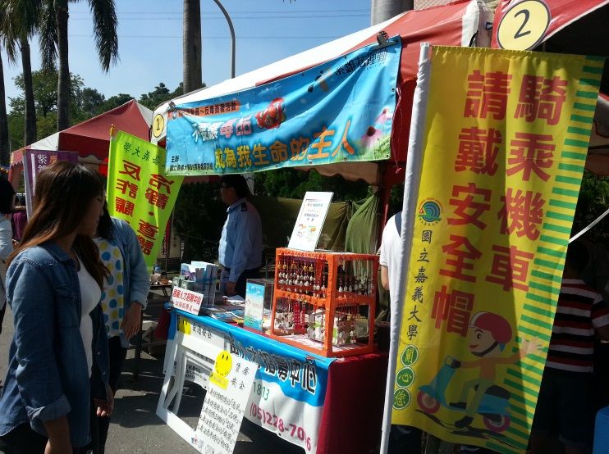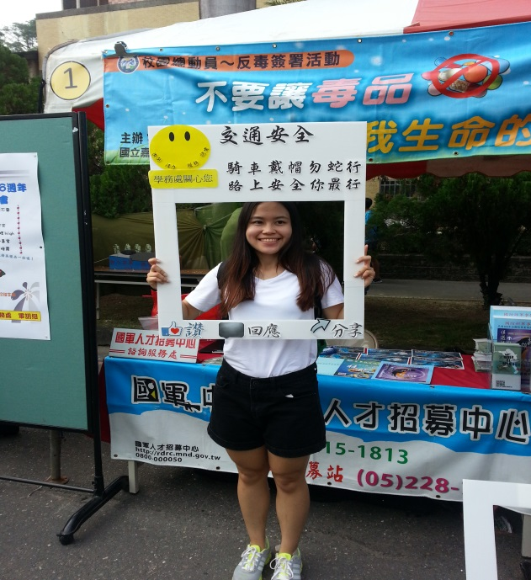 | 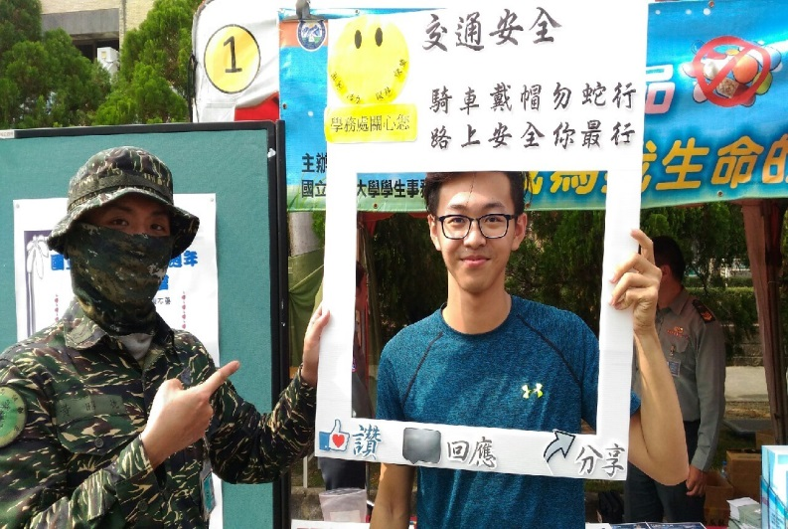
內容：交通安全宣導--園遊會擺攤 | 內容：交通安全宣導—打卡按讚活動
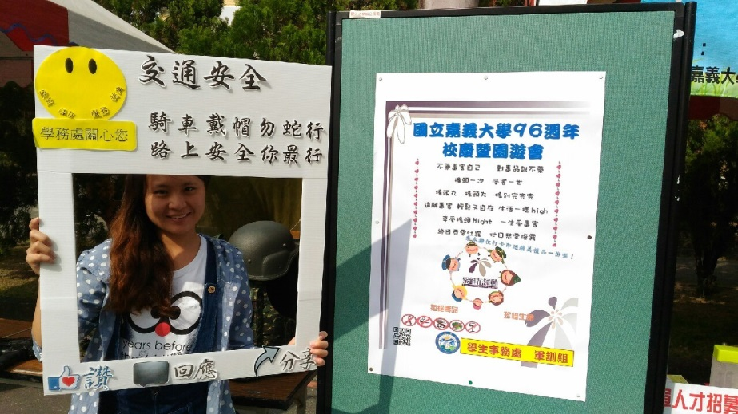 | 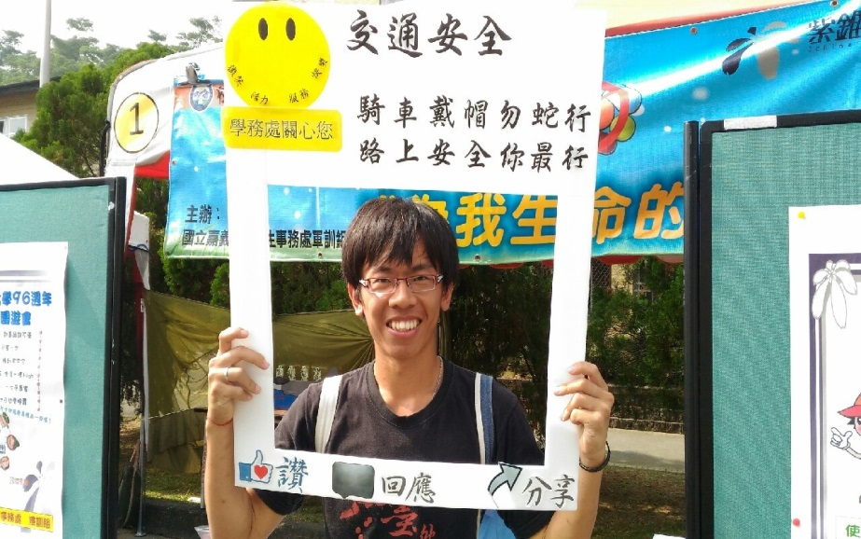
內容：交通安全宣導—打卡按讚活動 | 內容：交通安全宣導—打卡按讚活動
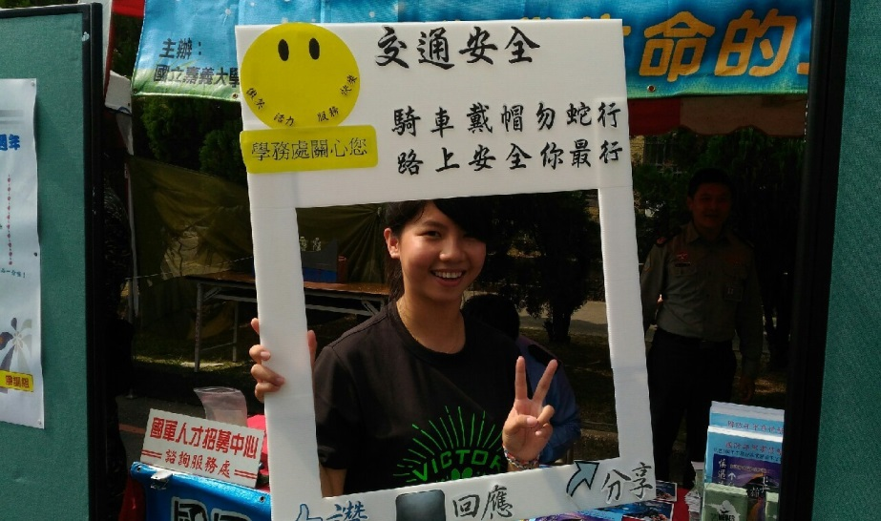 | 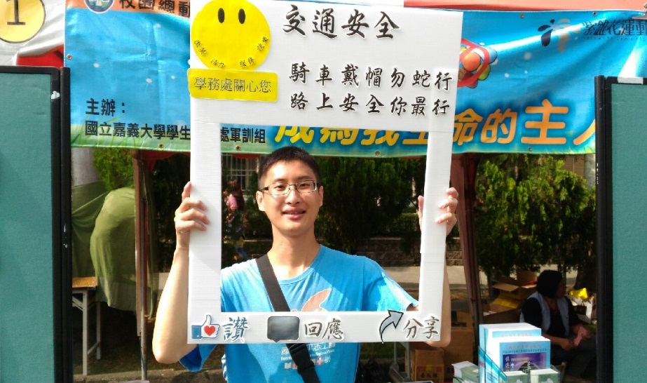
內容：交通安全宣導—打卡按讚活動 | 內容：交通安全宣導—打卡按讚活動

